В Нигерии бандиты, вооруженные мачете, похитили и убили христианского служителя
---------------------------------------------------------------------------------------------------------------------------------------
В Гулу, штат Нигер, Нигерия, вооруженными мачете бандитами был убит служитель церкви. Ему устроили засаду и похитили его, когда он со своим братом направлялся из Ламбаты в Лапаи.
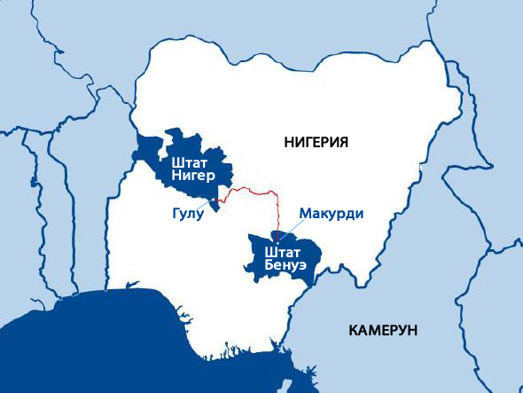Вооруженные люди подстерегли служителя Джона Гбакаана и его брата вечером 15 января близ деревни Туфа в штате Нигер, когда те продолжили путь, посетив накануне свою мать в Макурди, штат Бенуэ.
Тело Джона Гбакаана было обнаружено близ того места, где были похищены братья. Сообщается, что травмы от мачете были настолько тяжелые, что опознать тело было практически невозможно. Его машина была найдена брошенной в зарослях.
Считается, что его брат до сих пор остается в руках боевиков. Сообщают, что бандиты потребовали за него выкуп в 30 миллионов нигерийских найр ($76,000), позже сумму сократили до 5 миллионов найр ($12,700).
Христианская ассоциация Нигерии резко осудила это нападение. По словам вице-президента ассоциации Джона Хайяба, услышав новости об убийстве, он испытал “большой шок и боль”. “Сегодня на севере Нигерии многие люди живут в страхе, молодежь боится становиться пасторами, потому что жизнь пасторов подвергается большой опасности”, - сказал он.
Ассоциация призвала федеральное правительство и службы безопасности “сделать все возможное, чтобы остановить это зло”.
Христиане, проживающие в Среднем Поясе и на севере Нигерии, подвергаются большим гонениям, и жизнь их в большой опасности. 17 мая в районе местного самоуправления Широро, штат Нигер, были похищены два миссионера. Они провели в плену два месяца, и 15 июля их освободили и бросили в зарослях.

